 | ПЕРИОДИЧЕСКОЕ ПЕЧАТНОЕ ИЗДАНИЕ | № 3  30 декабря 2024 года
ИНФОРМАЦИОННЫЙ БЮЛЛЕТЕНЬ ШУМЕРЛИНСКОГО МУНИЦИПАЛЬНОГО ОКРУГА ЧУВАШСКОЙ РЕСПУБЛИКИ

ЧĂВАШ РЕСПУБЛИКИН |  | ЧУВАШСКАЯ РЕСПУБЛИКА
ÇĚМĚРЛЕ  МУНИЦИПАЛЛĂ ОКРУГĔН АДМИНИСТРАЦИЙĚ  ЙЫШĂНУ  28.12.2025 ç. 1 №  Çěмěрле хули |  | администрация  ШУМЕРЛИНСКОГО  МУНИЦИПАЛЬНОГО ОКРУГА  ПОСТАНОВЛЕНИЕ  28.12.2025 г. № 1  город Шумерля

Об утверждении Правил привлечения остатков средств на единый счет бюджета Шумерлинского муниципального округа Чувашской Республики и возврата привлеченных средств

В соответствии со статьей 236.1 Бюджетного кодекса Российской Федерации, постановлением Правительства Российской Федерации от 30 марта 2020 г. № 368 «Об утверждении Правил привлечения Федеральным казначейством остатков средств на единый счет федерального бюджета и возврата привлеченных средств и общих требований к порядку привлечения остатков средств на единый счет бюджета субъекта Российской Федерации (местного бюджета) и возврата привлеченных средств» администрация Шумерлинского муниципального округа Чувашской Республики п о с т а н о в л я е т:
1. Утвердить Правила привлечения остатков средств на единый счет бюджета Шумерлинского муниципального округа Чувашской Республики и возврата привлеченных средств согласно приложению к настоящему постановлению.
2. Признать утратившим силу постановление администрации города Шумерля от 17 января 2022 г. № 36 «Об утверждении Правил привлечения остатков средств на единый счет бюджета города Шумерля и возврата привлеченных средств».
3. Настоящее постановление вступает в силу после его официального опубликования, но не раннее 1 января 2025 г.

Глава Шумерлинского
муниципального округа Э.М. Васильев

Приложение
к постановлению администрации Шумерлинского муниципального округа Чувашской Республики
от ___28.12.2024 г. № __1___

Правила
привлечения остатков средств на единый счет бюджета
Шумерлинского муниципального округа Чувашской Республики
и возврата привлеченных средств

1. Настоящие Правила устанавливают порядок:
а) привлечения Управлением Федерального казначейства по Чувашской Республике остатков средств на единый счет бюджета Шумерлинского муниципального округа Чувашской Республики за счет:
средств на казначейских счетах для осуществления и отражения операций с денежными средствами муниципальных бюджетных и автономных учреждений Шумерлинского муниципального округа Чувашской Республики (счет-03234);
б) возврата с единого счета бюджета Шумерлинского муниципального округа Чувашской Республики указанных в абзаце втором подпункта «а» настоящего пункта средств на казначейские счета, с которых они были ранее перечислены.
2. Управление Федерального казначейства по Чувашской Республике обеспечивает ежедневное привлечение остатков средств на казначейских счетах для осуществления и отражения операций с денежными средствами муниципальных бюджетных и автономных учреждений Шумерлинского муниципального округа Чувашской Республики (далее – казначейский счет).
Объем привлекаемых средств определяется исходя из остатков средств на казначейских счетах, сложившихся после исполнения распоряжений о совершении казначейских платежей, представленных соответствующими прямыми участниками системы казначейских платежей в сроки, установленные правилами организации и функционирования системы казначейских платежей в соответствии со статьей 242.7 Бюджетного кодекса Российской Федерации. Привлечение на единый счет бюджета остатков средств осуществляется в объеме, обеспечивающем достаточность средств на соответствующем казначейском счете для осуществления в рабочий день, следующий за днем привлечения средств на единый счет бюджета Шумерлинского муниципального округа Чувашской Республики, выплат с указанного счета на основании распоряжений о совершении казначейских платежей.
3. Финансовое управление администрации Шумерлинского муниципального округа Чувашской Республики представляет распоряжения о совершении казначейских платежей в срок не позднее 16 часов местного времени (в дни, непосредственно предшествующие выходным и нерабочим праздничным дням, – до 15 часов местного времени) текущего дня.
4. Финансовое управление администрации Шумерлинского муниципального округа Чувашской Республики осуществляет учет средств в части сумм:
а) поступивших на единый счет бюджета Шумерлинского муниципального округа Чувашской Республики с соответствующих казначейских счетов;
б) перечисленных с единого счета бюджета Шумерлинского муниципального округа Чувашской Республики на казначейские счета, с которых они были ранее привлечены.
5. Для проведения операций с денежными средствами муниципальных бюджетных и автономных учреждений Шумерлинского муниципального округа Чувашской Республики (счет-03234), финансовое управление администрации Шумерлинского муниципального округа Чувашской Республики осуществляет возврат средств с единого счета бюджета Шумерлинского муниципального округа Чувашской Республики на соответствующий казначейский счет с соблюдением требований, установленных пунктом 6 настоящего Порядка.
6. Финансовое управление администрации Шумерлинского муниципального округа Чувашской Республики осуществляет возврат привлеченных средств на казначейские счета, с которых они были ранее перечислены, не позднее второго рабочего дня, следующего за днем приема к исполнению распоряжений о совершении казначейских платежей получателей указанных средств.
Объем средств, подлежащих возврату на соответствующие казначейские счета, определяется исходя из суммы средств, необходимых для проведения операций с денежными средствами, бюджетных и автономных учреждений Шумерлинского муниципального округа Чувашской Республики.
Перечисление средств, необходимых для обеспечения выплат, предусмотренных пунктом 5 настоящего Порядка, на соответствующий казначейский счет осуществляется в пределах суммы, не превышающей разницу между объемом средств, поступивших в течение финансового года с этого казначейского счета на единый счет бюджета Шумерлинского муниципального округа Чувашской Республики, и объемом средств, перечисленных с единого счета бюджета Шумерлинского муниципального округа Чувашской Республики на казначейский счет в течение текущего финансового года.

ЧĂВАШ РЕСПУБЛИКИН |  |  | ЧУВАШСКАЯ РЕСПУБЛИКА
ÇĚМĚРЛЕ  МУНИЦИПАЛЛĂ ОКРУГĔН АДМИНИСТРАЦИЙĚ  ЙЫШĂНУ  28.12.2025 ç. 6 №  Çěмěрле хули |  |  | администрация  ШУМЕРЛИНСКОГО  МУНИЦИПАЛЬНОГО ОКРУГА  ПОСТАНОВЛЕНИЕ  28.12.2025 г. № 6  город Шумерля

Об установлении предельной стоимости питания обучающихся общеобразовательных организаций Шумерлинского муниципального округа Чувашской Республики

В соответствии с Федеральными законами от 6 октября 2003 г. № 131-ФЗ «Об общих принципах организации местного самоуправления в Российской Федерации», от 29 декабря 2012 г. № 273-ФЗ «Об образовании в Российской Федерации», Законом Чувашской Республики «Об образовании в Чувашской Республике», постановлением Кабинета Министров Чувашской Республики от 1 декабря 2003 г. № 290 «О предельных размерах наценок общественного питания на продукцию (товары), реализуемую на предприятиях общественного питания при общеобразовательных школах, профтехучилищах, средних специальных и высших учебных заведениях», письмом Министерства образования Чувашской Республики от 5 декабря 2024 № 04/13-16071, Уставом Шумерлинского муниципального округа Чувашской Республики администрация Шумерлинского муниципального округа Чувашской Республики Чувашской Республики п о с т а н о в л я е т:
- Установить предельную стоимость питания обучающихся общеобразовательных организаций Шумерлинского муниципального округа Чувашской Республики в следующем размере:
1 – 4 классы: комплексный завтрак – 87,00 руб., комплексный обед – 87,00 руб.;
5 – 11 классы: комплексный завтрак – 87,00 руб., комплексный обед – 97,50 руб.
- Признать утратившими силу:
постановление администрации города Шумерля от 12 марта 2021 г. № 170 «Об установлении предельной стоимости питания обучающихся муниципальных общеобразовательных организаций города Шумерля Чувашской Республики»;
постановление администрации города Шумерля от 27 июня 2024 г. № 441 «О внесении изменений в постановление администрации города Шумерля от 12 марта 2021 г. № 170 «Об установлении предельной стоимости питания обучающихся муниципальных общеобразовательных организаций города Шумерля Чувашской Республики».
3. Контроль за исполнением настоящего постановления возложить на заместителя главы администрации по социальной работе Шумерлинского муниципального округа.
4. Настоящее постановление вступает в силу после официального опубликования, но не ранее 1 января 2025 г.

Глава Шумерлинского муниципального округа Э.М. Васильев

ĂВАШ РЕСПУБЛИКИН |  |  | ЧУВАШСКАЯ РЕСПУБЛИКА
ÇĚМĚРЛЕ  МУНИЦИПАЛЛĂ ОКРУГĔН АДМИНИСТРАЦИЙĚ  ЙЫШĂНУ  28.12.2025 ç. 45 №  Çěмěрле хули |  |  | администрация  ШУМЕРЛИНСКОГО  МУНИЦИПАЛЬНОГО ОКРУГА  ПОСТАНОВЛЕНИЕ  28.12.2025 г. № 45  город Шумерля

Об утверждении Перечня должностей муниципальной службы в администрации Шумерлинского муниципального округа, при назначении на которые граждане и при замещении которых муниципальные служащие администрации Шумерлинского муниципального округа обязаны представлять сведения о своих доходах, расходах, об имуществе и обязательствах имущественного характера, а также сведения о доходах, расходах, об имуществе и обязательствах имущественного характера своих супруги (супруга) и несовершеннолетних детей

В соответствии с Федеральным законом от 25 декабря 2008 г. № 273-ФЗ «О противодействии коррупции», Законом Чувашской Республики от 5 октября 2007 г. № 62 «О муниципальной службе в Чувашской Республике», Уставом Шумерлинского муниципального округа Чувашской Республики администрация Шумерлинского муниципального округа Чувашской Республики п о с т а н о в л я е т:
1. Утвердить Перечень должностей муниципальной службы в администрации Шумерлинского муниципального округа, при назначении на которые граждане и при замещении которых муниципальные служащие администрации Шумерлинского муниципального округа обязаны представлять сведения о своих доходах, расходах, об имуществе и обязательствах имущественного характера, а также сведения о доходах, расходах, об имуществе и обязательствах имущественного характера своих супруги (супруга) и несовершеннолетних детей, согласно приложению к настоящему постановлению.
2. Признать утратившими силу:
постановление администрации города Шумерля Чувашской Республики от 31 марта 2020 г. № 280 «Об утверждении Перечня должностей муниципальной службы в городе Шумерле, при назначении на которые граждане и при замещении которых муниципальные служащие города Шумерли обязаны представлять сведения о своих доходах, расходах, об имуществе и обязательствах имущественного характера, а также сведения о доходах, расходах, об имуществе и обязательствах имущественного характера своих супруги (супруга) и несовершеннолетних детей»;
постановление администрации города Шумерля Чувашской Республики от 30 декабря 2020 г. № 1074 «О внесении изменения в Перечень должностей муниципальной службы в городе Шумерле, при назначении на которые граждане и при замещении которых муниципальные служащие города Шумерли обязаны представлять сведения о своих доходах, расходах, об имуществе и обязательствах имущественного характера, а также сведения о доходах, расходах, об имуществе и обязательствах имущественного характера своих супруги (супруга) и несовершеннолетних детей, утвержденный постановлением администрации города Шумерля от 31 марта 2020 г. № 280»;
постановление администрации города Шумерля Чувашской Республики от 16 апреля 2021 г. № 286 «О внесении изменения в Перечень должностей муниципальной службы в городе Шумерле, при назначении на которые граждане и при замещении которых муниципальные служащие города Шумерли обязаны представлять сведения о своих доходах, расходах, об имуществе и обязательствах имущественного характера, а также сведения о доходах, расходах, об имуществе и обязательствах имущественного характера своих супруги (супруга) и несовершеннолетних детей, утвержденный постановлением администрации города Шумерля от 31 марта 2020 г. № 280»;
постановление администрации города Шумерля Чувашской Республики от 29 марта 2023 г. № 243 «О внесении изменений в Перечень должностей муниципальной службы в городе Шумерле, при назначении на которые граждане и при замещении которых муниципальные служащие города Шумерли обязаны представлять сведения о своих доходах, расходах, об имуществе и обязательствах имущественного характера, а также сведения о доходах, расходах, об имуществе и обязательствах имущественного характера своих супруги (супруга) и несовершеннолетних детей, утвержденный постановлением администрации города Шумерля от 31 марта 2020 г. № 280»;
постановление администрации города Шумерля Чувашской Республики от 19 апреля 2024 г. № 269 «О внесении изменения в Перечень должностей муниципальной службы в городе Шумерле, при назначении на которые граждане и при замещении которых муниципальные служащие города Шумерли обязаны представлять сведения о своих доходах, расходах, об имуществе и обязательствах имущественного характера, а также сведения о доходах, расходах, об имуществе и обязательствах имущественного характера своих супруги (супруга) и несовершеннолетних детей, утвержденный постановлением администрации города Шумерля от 31 марта 2020 г. № 280»;
постановление администрации Шумерлинского муниципального округа Чувашской Республики от 17 января 2022 г. № 20 «Об утверждении перечня должностей муниципальной службы в администрации Шумерлинского муниципального округа, при назначении на которые граждане и при замещении которых муниципальные служащие администрации Шумерлинского муниципального округа обязаны представлять сведения о своих доходах, об имуществе и обязательствах имущественного характера, а также сведения о доходах, об имуществе и обязательствах имущественного характера своих супруги (супруга) и несовершеннолетних детей»;
постановление администрации Шумерлинского муниципального округа Чувашской Республики от 6 июня 2022 г. № 426 «О внесении изменения в постановление администрации Шумерлинского муниципального округа от 17.01.2022 № 20 «Об утверждении перечня должностей муниципальной службы в администрации Шумерлинского муниципального округа, при назначении на которые граждане и при замещении которых муниципальные служащие администрации Шумерлинского муниципального округа обязаны представлять сведения о своих доходах, об имуществе и обязательствах имущественного характера, а также сведения о доходах, об имуществе и обязательствах имущественного характера своих супруги (супруга) и несовершеннолетних детей»;
постановление администрации Шумерлинского муниципального округа Чувашской Республики от 30 декабря 2022 г. № 1106 «О внесении изменения в перечень должностей муниципальной службы в администрации Шумерлинского муниципального округа, при назначении на которые граждане и при замещении которых муниципальные служащие администрации Шумерлинского муниципального округа обязаны представлять сведения о своих доходах, об имуществе и обязательствах имущественного характера, а также сведения о доходах, об имуществе и обязательствах имущественного характера своих супруги (супруга) и несовершеннолетних детей»;
постановление администрации Шумерлинского муниципального округа Чувашской Республики от 1 июня 2023 г. № 394 «О внесении изменения в постановление администрации Шумерлинского муниципального округа от 17.01.2022 № 20 «Об утверждении перечня должностей муниципальной службы в администрации Шумерлинского муниципального округа, при назначении на которые граждане и при замещении которых муниципальные служащие администрации Шумерлинского муниципального округа обязаны представлять сведения о своих доходах, об имуществе и обязательствах имущественного характера, а также сведения о доходах, об имуществе и обязательствах имущественного характера своих супруги (супруга) и несовершеннолетних детей»;
постановление администрации Шумерлинского муниципального округа Чувашской Республики от 6 июня 2024 г. № 484 «О внесении изменения в постановление администрации Шумерлинского муниципального округа от 17.01.2022 № 20 «Об утверждении перечня должностей муниципальной службы в администрации Шумерлинского муниципального округа, при назначении на которые граждане и при замещении которых муниципальные служащие администрации Шумерлинского муниципального округа обязаны представлять сведения о своих доходах, об имуществе и обязательствах имущественного характера, а также сведения о доходах, об имуществе и обязательствах имущественного характера своих супруги (супруга) и несовершеннолетних детей».
3. Настоящее постановление вступает в силу после его официального опубликования.

Глава Шумерлинского муниципального округа Э.М. Васильев

Приложение
к постановлению администрации Шумерлинского муниципального округа
от ___28.12.2024 г. № __45_

ПЕРЕЧЕНЬ
должностей муниципальной службы в администрации Шумерлинского муниципального округа, при назначении на которые граждане и при замещении которых муниципальные служащие администрации Шумерлинского муниципального округа обязаны представлять сведения о своих доходах, расходах, об имуществе и обязательствах имущественного характера, а также сведения о доходах, расходах, об имуществе и обязательствах имущественного характера своих супруги (супруга) и несовершеннолетних детей

№ | Группа должностей | Наименование должности
1 | Должности руководителей <*>
1.1 | Высшая группа должностей | Первый заместитель главы администрации Шумерлинского муниципального округа
1.2 | Главная группа должностей | Заместитель главы администрации Шумерлинского муниципального округа
1.2 | Главная группа должностей | Управляющий делами администрации Шумерлинского муниципального округа
1.3 | Ведущая группа должностей | Начальник управления администрации Шумерлинского муниципального округа
1.3 | Ведущая группа должностей | Начальник территориального отдела администрации Шумерлинского муниципального округа
1.3 | Ведущая группа должностей | Начальник отдела администрации Шумерлинского муниципального округа
1.3 | Ведущая группа должностей | Заместитель начальника управления администрации Шумерлинского муниципального округа
2 | Должности специалистов
2.1 | Главная группа должностей | Начальник отдела в управлении администрации муниципального округа
2.2 | Ведущая группа должностей | Советник главы администрации Шумерлинского муниципального округа по работе с молодежью
2.2 | Ведущая группа должностей | Заместитель начальника отдела администрации Шумерлинского муниципального округа
2.3 | Старшая группа должностей | Заведующий сектором
2.3 | Старшая группа должностей | Пресс-секретарь главы администрации Шумерлинского муниципального округа
2.3 | Старшая группа должностей | Главный специалист-эксперт
2.4 | Младшая группа должностей | Ведущий специалист-эксперт
2.4 | Младшая группа должностей | Специалист-эксперт

<*> Согласно Закону Чувашской Республики от 5 октября 2007 г. № 62 «О муниципальной службе в Чувашской Республике» возможно двойное наименование должностей руководителей в том случае, если заместитель руководителя является руководителем иного структурного подразделения, либо лицо, замещающее эту должность, является главным бухгалтером или его заместителем.

ЧĂВАШ РЕСПУБЛИКИН |  | ЧУВАШСКАЯ РЕСПУБЛИК
ÇĚМĚРЛЕ  МУНИЦИПАЛЛĂ ОКРУГĔН АДМИНИСТРАЦИЙĚ  ЙЫШĂНУ  28.12.2025 ç. 46 №  Çěмěрле хули |  | администрация  ШУМЕРЛИНСКОГО  МУНИЦИПАЛЬНОГО ОКРУГА  ПОСТАНОВЛЕНИЕ  28.12.2025 г. № 46  город Шумерля

Об утверждении Положения о порядке расходования средств резервного фонда администрации Шумерлинского муниципального округа

В соответствии с Федеральным законом от 6 октября 2003 г. № 131-ФЗ «Об общих принципах организации местного самоуправления в Российской Федерации», статьей 81 Бюджетного Кодекса Российской Федерации, Уставом Шумерлинского муниципального округа Чувашской Республики администрация Шумерлинского муниципального округа Чувашской Республики п о с т а н о в л я е т:
1. Утвердить прилагаемое Положение о порядке использования средств резервного фонда администрации Шумерлинского муниципального округа Чувашской Республики (далее – Положение).
2. Финансовому управлению администрации Шумерлинского муниципального округа Чувашской Республики обеспечить финансирование расходов резервного фонда администрации Шумерлинского муниципального округа Чувашской Республики в соответствии с Положением и постановлениями администрации Шумерлинского муниципального округа Чувашской Республики о выделении средств из резервного фонда.
3. Контроль за использованием средств резервного фонда администрации Шумерлинского муниципального округа Чувашской Республики осуществляется финансовым управлением администрации Шумерлинского муниципального округа Чувашской Республики.
4. Признать утратившими силу:
постановление администрации города Шумерля от 26 декабря 2005 г. № 262 «Об утверждении Положения о порядке расходования средств резервного фонда администрации города Шумерля»;
постановление администрации города Шумерля от 20 июня 2024 г. № 427 «О внесении изменений в постановление администрации города Шумерля от 26 декабря 2005 г. № 262 «Об утверждении Положения о порядке расходования средств резервного фонда администрации города Шумерля»;
постановление администрации Шумерлинского муниципального округа Чувашской Республики от 29 марта 2022 г. № 199 «О порядке расходования средств резервного фонда Шумерлинского муниципального округа для предупреждения и ликвидации чрезвычайных ситуаций»;
постановление администрации Шумерлинского муниципального округа Чувашской Республики от 16 апреля 2024 г. № 355 «О внесении изменений в постановление администрации Шумерлинского муниципального округа Чувашской Республики от 29 марта 2022 г. № 199 «О порядке расходования средств резервного фонда Шумерлинского муниципального округа для предупреждения и ликвидации чрезвычайных ситуаций»;
постановление администрации Шумерлинского муниципального округа Чувашской Республики от 1 августа 2024 г. № 701 «О внесении изменений в постановление администрации Шумерлинского муниципального округа Чувашской Республики от 29 марта 2022 г. № 199 «О порядке расходования средств резервного фонда Шумерлинского муниципального округа для предупреждения и ликвидации чрезвычайных ситуаций»;
постановление администрации Шумерлинского муниципального округа Чувашской Республики от 5 мая 2022 г. № 313 «Об утверждении Порядка использования бюджетных ассигнований резервного фонда администрации Шумерлинского муниципального округа Чувашской Республики»;
постановление администрации Шумерлинского муниципального округа Чувашской Республики от 18 июля 2022 г. № 563 «О внесении изменений в постановление администрации Шумерлинского муниципального округа от 5 мая 2022 г. № 313 «Об утверждении Порядка использования бюджетных ассигнований резервного фонда администрации Шумерлинского муниципального округа Чувашской Республики»;
постановление администрации Шумерлинского муниципального округа Чувашской Республики от 15 марта 2023 г. № 161 «О внесении изменений в постановление администрации Шумерлинского муниципального округа от 5 мая 2022 г. № 313 «Об утверждении Порядка использования бюджетных ассигнований резервного фонда администрации Шумерлинского муниципального округа Чувашской Республики»;
постановление администрации Шумерлинского муниципального округа Чувашской Республики от 9 апреля 2024 г. № 334 «О внесении изменений в постановление администрации Шумерлинского муниципального округа от 5 мая 2022 г. № 313 «Об утверждении Порядка использования бюджетных ассигнований резервного фонда администрации Шумерлинского муниципального округа Чувашской Республики».
5. Настоящее постановление вступает в силу с 1 января 2025 г.

Глава Шумерлинского муниципального округа Э.М. Васильев

Приложение
к постановлению администрации Шумерлинского муниципального округа Чувашской Республики
от ___28.12.__ 2024 г. № __46__

Положение
о порядке расходования средств резервного фонда администрации
Шумерлинского муниципального округа Чувашской Республики

1. Настоящее положение разработано в соответствии со статьей 81 Бюджетного кодекса Российской Федерации и устанавливает порядок выделения и использования средств резервного фонда администрации Шумерлинского муниципального округа Чувашской Республики (далее - резервный фонд, округ).
2. Резервный фонд создается для финансирования непредвиденных расходов и мероприятий округа, не предусмотренные в бюджете Шумерлинского муниципального округа Чувашской Республики на текущий финансовый год.
3. Объем средств резервного фонда определяется решением о бюджете Шумерлинского муниципального округа Чувашской Республики на соответствующий год.
На увеличение размера резервного фонда на текущий финансовый год могут направляться:
а) экономия, полученная по результатам заключения муниципальных контрактов на закупку товаров, работ, услуг, источником финансирования которых являются бюджетные ассигнования бюджета Шумерлинского муниципального округа Чувашской Республики (за исключением целевых средств федерального и республиканского бюджета, средств внебюджетных фондов, бюджетных ассигнований Дорожного фонда Шумерлинского муниципального округа Чувашской Республики, субсидий, предоставляемых на выполнение муниципального задания бюджетным и автономным учреждениям Шумерлинского муниципального округа Чувашской Республики);
б) бюджетные ассигнования бюджета Шумерлинского муниципального округа Чувашской Республики в иных случаях, предусмотренных нормативными актами Шумерлинского муниципального округа Чувашской Республики.
4. Средства резервного фонда используются на:
а) реализацию мероприятий по проведению аварийно-восстановительных работ по ликвидации последствий стихийных бедствий и других чрезвычайных ситуаций;
б) проведение неотложных ремонтных и аварийно-восстановительных работ на объектах жилищного фонда, объектах инженерной инфраструктуры и социально значимых объектах образования, культуры и спорта;
в) на реализацию мероприятий по организации погребения погибших граждан, принимавших участие в специальной военной операции, уроженцев Шумерлинского муниципального округа Чувашской Республики;
г) на возмещение расходов по организации погребения семьям погибших граждан, принимавших участие в специальной военной операции, уроженцев Шумерлинского муниципального округа Чувашской Республики (не более 30 тыс. рублей на семью);
д) на реализацию мер социальной поддержки пострадавшим и (или) семьям, погибших в результате опасных природных явлений, стихийных бедствий, катастроф, аварий, пожаров, террористических актов и иных чрезвычайных ситуаций на территории Шумерлинского муниципального округа Чувашской Республики;
е) на оказание единовременной материальной помощи участникам СВО и членам их семей на приобретение, заготовку и доставку твердого печного топлива;
ж) реализацию других мероприятий по решению главы Шумерлинского муниципального округа Чувашской Республики.
5. Средства из резервного фонда выделяются на основании постановления администрации Шумерлинского муниципального округа Чувашской Республики.
6. Муниципальные предприятия, организации и граждане не позднее 10 рабочих дней со дня возникновения чрезвычайной ситуации могут обращаться в администрацию Шумерлинского муниципального округа Чувашской Республики (структурные подразделения администрации) с просьбой о выделении средств из резервного фонда. В обращении должны быть указаны данные о размере материального ущерба, размере выделенных и израсходованных на ликвидацию чрезвычайной ситуации средств организацией, страховых фондов и иных источников, а также о наличии у них резервов материальных и финансовых ресурсов.
7. Администрация Шумерлинского муниципального округа Чувашской Республики (структурные подразделения администрации) осуществляет рассмотрение обращения муниципальных предприятий, организаций и граждан о выделении средств из резервного фонда в течение 3 рабочих дней со дня его поступления.
По результатам рассмотрения обращения муниципальных предприятий, организаций и граждан могут быть приняты следующие решения:
о выделении денежных средств из резервного фонда Шумерлинского муниципального округа Чувашской Республики;
об отказе в выделении денежных средств из резервного фонда Шумерлинского муниципального округа Чувашской Республики.
8. Решение об отказе в выделении денежных средств из резервного фонда принимается в случае несоответствия пункту 4 Положения целей, указанных в обращении, на которые выделяются денежные средства.
В случае принятия решения об отказе в выделении денежных средств из резервного фонда администрация Шумерлинского муниципального округа Чувашской Республики (структурные подразделения администрации) в течение 1 рабочего дня со дня принятия решения письменно уведомляют муниципальные предприятия, организации и граждан о принятом решении.
9. В случае принятия решения о выделении денежных средств из резервного фонда администрация Шумерлинского муниципального округа Чувашской Республики (структурные подразделения администрации) для получения средств из резервного фонда представляют в финансовое управление администрации Шумерлинского муниципального округа Чувашской Республики (далее – финансовое управление) документы с обоснованием размера запрашиваемых средств, включая сметно-финансовые расчеты, а также в случае необходимости – заключения комиссии, экспертов и т.д.
10. Проекты постановлений Шумерлинского муниципального округа Чувашской Республики о выделении средств с указанием размера выделяемых средств и направления их использования готовит финансовое управление в течение 3 дней после получения соответствующего поручения главы Шумерлинского муниципального округа Чувашской Республики.
11. Муниципальные предприятия, организации, структурные подразделения администрации Шумерлинского муниципального округа Чувашской Республики, в распоряжение которых выделяются денежные средства резервного фонда, несут ответственность за целевое использование средств в порядке, установленном законодательством Российской Федерации. В месячный срок после проведения соответствующих мероприятий представляют в финансовое управление отчет об использовании этих средств по форме, устанавливаемой приказом финансового управления.
12. В случае если денежные средства, выделенные из резервного фонда, использованы не в полном объеме, остаток таких средств подлежит возврату на единый счет бюджета Шумерлинского муниципального округа Чувашской Республики в течение 10 рабочих дней после представления отчета об использовании средств резервного фонда в финансовое управление.
13. Администрация Шумерлинского муниципального округа Чувашской Республики ежеквартально информирует Собрание депутатов Шумерлинского муниципального округа Чувашской Республики о расходовании средств резервного фонда.
14. Контроль за целевым использованием средств резервного фонда осуществляет финансовое управление.

ЧĂВАШ РЕСПУБЛИКИН |  | ЧУВАШСКАЯ РЕСПУБЛИКА
ÇĚМĚРЛЕ  МУНИЦИПАЛЛĂ ОКРУГĔН АДМИНИСТРАЦИЙĚ  ЙЫШĂНУ  28.12.2025 ç. 55 №  Çěмěрле хули |  | администрация  ШУМЕРЛИНСКОГО  МУНИЦИПАЛЬНОГО ОКРУГА  ПОСТАНОВЛЕНИЕ  28.12.2025 г. № 55  город Шумерля

Об утверждении Положения о представлении гражданами, претендующими на замещение должностей муниципальной службы в администрации Шумерлинского муниципального округа Чувашской Республики, и муниципальными служащими администрации Шумерлинского муниципального округа Чувашской Республики сведений о доходах, расходах, об имуществе и обязательствах имущественного характера

В соответствии с Федеральными законами от 2 марта 2007 г. № 25-ФЗ «О муниципальной службе в Российской Федерации», от 25 декабря 2008 г. № 273-ФЗ «О противодействии коррупции», Указом Президента Российской Федерации от 18 мая 2009 г. № 559 «О представлении гражданами, претендующими на замещение должностей федеральной государственной службы, и федеральными государственными служащими сведений о доходах, об имуществе и обязательствах имущественного характера», Законом Чувашской Республики от 5 октября 2007 г. № 62 «О муниципальной службе в Чувашской Республике», Уставом города Шумерлинского муниципального округа Чувашской Республики администрация Шумерлинского муниципального округа Чувашской Республики п о с т а н о в л я е т:
1. Утвердить Положение о представлении гражданами, претендующими на замещение должностей муниципальной службы в администрации Шумерлинского муниципального округа Чувашской Республики, и муниципальными служащими администрации Шумерлинского муниципального округа Чувашской Республики сведений о доходах, расходах, об имуществе и обязательствах имущественного характера согласно приложению к настоящему постановлению.
2. Признать утратившими силу:
постановление администрации города Шумерля Чувашской Республики от 28 октября 2021 г. № 819 «Об утверждении Положения о представлении гражданами, претендующими на замещение должностей муниципальной службы в городе Шумерле Чувашской Республики, и муниципальными служащими города Шумерли Чувашской Республики сведений о доходах, расходах, об имуществе и обязательствах имущественного характера»;
постановление администрации города Шумерля Чувашской Республики от 17 января 2022 г. № 35 «О внесении изменений в Положение о представлении гражданами, претендующими на замещение должностей муниципальной службы в городе Шумерле Чувашской Республики, и муниципальными служащими города Шумерли Чувашской Республики сведений о доходах, расходах, об имуществе и обязательствах имущественного характера, утвержденное постановлением администрации города Шумерля Чувашской Республики от 28 октября 2021 г. № 819»;
постановление администрации города Шумерля Чувашской Республики от 31 января 2023 г. № 76 «О внесении изменений в Положение о представлении гражданами, претендующими на замещение должностей муниципальной службы в городе Шумерле Чувашской Республики, и муниципальными служащими города Шумерли Чувашской Республики сведений о доходах, расходах, об имуществе и обязательствах имущественного характера, утвержденное постановлением администрации города Шумерля Чувашской Республики от 28 октября 2021 г. № 819»;
постановление администрации города Шумерля Чувашской Республики от 7 февраля 2024 г. № 111 «О внесении изменений в Положение о представлении гражданами, претендующими на замещение должностей муниципальной службы в городе Шумерле Чувашской Республики, и муниципальными служащими города Шумерли Чувашской Республики сведений о доходах, расходах, об имуществе и обязательствах имущественного характера, утвержденное постановлением администрации города Шумерля Чувашской Республики от 28 октября 2021 г. № 819»;
постановление администрации Шумерлинского муниципального округа Чувашской Республики от 28 февраля 2022 г. № 94 «Об утверждении Положения о предоставлении гражданами, претендующими на замещение должностей муниципальной службы и лицами, замещающими должности муниципальной службы в администрации Шумерлинского муниципального округа, сведений о доходах, расходах, об имуществе и обязательствах имущественного характера, а также о доходах, расходах, об имуществе и обязательствах имущественного характера своих супруги (супруга) и несовершеннолетних детей»;
постановление администрации Шумерлинского муниципального округа Чувашской Республики от 18 сентября 2023 г. № 676 «О внесении изменения в Положение о предоставлении гражданами, претендующими на замещение должностей муниципальной службы и лицами, замещающими должности муниципальной службы в администрации Шумерлинского муниципального округа, сведений о доходах, расходах, об имуществе и обязательствах имущественного характера, а также о доходах, расходах, об имуществе и обязательствах имущественного характера своих супруги (супруга) и несовершеннолетних детей, утвержденное постановлением администрации Шумерлинского муниципального округа от 28.02.2022 № 94»;
постановление администрации Шумерлинского муниципального округа Чувашской Республики от 7 августа 2024 г. № 724 «О внесении изменений в Положение о предоставлении гражданами, претендующими на замещение должностей муниципальной службы и лицами, замещающими должности муниципальной службы в администрации Шумерлинского муниципального округа, сведений о доходах, расходах, об имуществе и обязательствах имущественного характера, а также о доходах, расходах, об имуществе и обязательствах имущественного характера своих супруги (супруга) и несовершеннолетних детей».
3. Настоящее постановление вступает в силу после его официального опубликования.

Глава Шумерлинского муниципального округа Чувашской Республики Э.М. Васильев

Приложение
к постановлению администрации Шумерлинского муниципального округа Чувашской Республики
от __28.12.2024 г. № __55_

Положение
о представлении гражданами, претендующими на замещение должностей муниципальной службы в администрации Шумерлинского муниципального округа Чувашской Республики, и муниципальными служащими администрации Шумерлинского муниципального округа Чувашской Республики сведений о доходах, расходах, об имуществе и обязательствах имущественного характера

1. Настоящим Положением определяется порядок представления гражданами, претендующими на замещение должностей муниципальной службы в администрации Шумерлинского муниципального округа Чувашской Республики (далее - должности муниципальной службы), и муниципальными служащими администрации Шумерлинского муниципального округа Чувашской Республики сведений о полученных ими доходах, об имуществе, принадлежащем им на праве собственности, и об их обязательствах имущественного характера, а также сведений о доходах супруги (супруга) и несовершеннолетних детей, об имуществе, принадлежащем им на праве собственности, и об их обязательствах имущественного характера (далее - сведения о доходах, об имуществе и обязательствах имущественного характера).
2. Обязанность представлять сведения о доходах, об имуществе и обязательствах имущественного характера возлагается на:
а) гражданина, претендующего на замещение должности муниципальной службы, предусмотренной перечнем должностей муниципальной службы в администрации Шумерлинского муниципального округа, при назначении на которые граждане и при замещении которых муниципальные служащие администрации Шумерлинского муниципального округа обязаны представлять сведения о своих доходах, расходах, об имуществе и обязательствах имущественного характера, а также сведения о доходах, расходах, об имуществе и обязательствах имущественного характера своих супруги (супруга) и несовершеннолетних детей, утверждаемым постановлением администрации Шумерлинского муниципального округа Чувашской Республики (далее - гражданин);
б) муниципального служащего, замещавшего по состоянию на 31 декабря отчетного года должность муниципальной службы, предусмотренную перечнем должностей муниципальной службы в администрации Шумерлинского муниципального округа, при назначении на которые граждане и при замещении которых муниципальные служащие администрации Шумерлинского муниципального округа обязаны представлять сведения о своих доходах, расходах, об имуществе и обязательствах имущественного характера, а также сведения о доходах, расходах, об имуществе и обязательствах имущественного характера своих супруги (супруга) и несовершеннолетних детей, утверждаемым постановлением администрации Шумерлинского муниципального округа Чувашской Республики (далее - муниципальный служащий);
в) муниципального служащего, замещающего должность муниципальной службы, не предусмотренную перечнем должностей муниципальной службы в администрации Шумерлинского муниципального округа, при назначении на которые граждане и при замещении которых муниципальные служащие администрации Шумерлинского муниципального округа обязаны представлять сведения о своих доходах, расходах, об имуществе и обязательствах имущественного характера, а также сведения о доходах, расходах, об имуществе и обязательствах имущественного характера своих супруги (супруга) и несовершеннолетних детей, утверждаемым постановлением администрации Шумерлинского муниципального округа Чувашской Республики, и претендующего на замещение должности муниципальной службы, предусмотренной этим перечнем (далее – кандидат на должность, предусмотренную перечнем).
Муниципальный служащий, замещающий должность муниципальной службы, включенную в перечень должностей муниципальной службы в администрации Шумерлинского муниципального округа, при назначении на которые граждане и при замещении которых муниципальные служащие администрации Шумерлинского муниципального округа обязаны представлять сведения о своих доходах, расходах, об имуществе и обязательствах имущественного характера, а также сведения о доходах, расходах, об имуществе и обязательствах имущественного характера своих супруги (супруга) и несовершеннолетних детей, утверждаемый постановлением администрации Шумерлинского муниципального округа Чувашской Республики (далее – Перечень), представляет представителю нанимателя (работодателю) сведения о своих расходах, а также о расходах своих супруги (супруга) и несовершеннолетних детей по каждой сделке по приобретению земельного участка, другого объекта недвижимости, транспортного средства, ценных бумаг (долей участия, паев в уставных (складочных) капиталах организаций), цифровых финансовых активов, цифровой валюты, совершенной им, его супругой (супругом) и (или) несовершеннолетними детьми в течение календарного года, предшествующего году представления сведений (далее - отчетный период), если общая сумма таких сделок превышает общий доход данного лица и его супруги (супруга) за три последних года, предшествующих отчетному периоду, и об источниках получения средств, за счет которых совершены эти сделки, в сроки, установленные для представления сведений о доходах, об имуществе и обязательствах имущественного характера.
3. Сведения о доходах, об имуществе и обязательствах имущественного характера представляются по утвержденной Президентом Российской Федерации форме справки, заполненной с использованием специального программного обеспечения «Справки БК», размещенного на официальном сайте Президента Российской Федерации:
а) гражданами - при назначении на должности муниципальной службы, предусмотренные Перечнем;
б) кандидатами на должности, предусмотренные перечнем, - при назначении на должности муниципальной службы, предусмотренные Перечнем;
в) муниципальными служащими, замещающими должности муниципальной службы, предусмотренные Перечнем, - ежегодно, не позднее 30 апреля года, следующего за отчетным.
4. Гражданин при назначении на должность муниципальной службы представляет:
а) сведения о своих доходах, полученных от всех источников (включая доходы по прежнему месту работы или месту замещения выборной должности, пенсии, пособия, иные выплаты) за календарный год, предшествующий году подачи документов для замещения должности муниципальной службы, а также сведения об имуществе, принадлежащем ему на праве собственности, и о своих обязательствах имущественного характера по состоянию на первое число месяца, предшествующего месяцу подачи документов для замещения должности муниципальной службы (на отчетную дату);
б) сведения о доходах супруги (супруга) и несовершеннолетних детей, полученных от всех источников (включая заработную плату, пенсии, пособия, иные выплаты) за календарный год, предшествующий году подачи гражданином документов для замещения должности муниципальной службы, а также сведения об имуществе, принадлежащем им на праве собственности, и об их обязательствах имущественного характера по состоянию на первое число месяца, предшествующего месяцу подачи гражданином документов для замещения должности муниципальной службы (на отчетную дату).
5. Кандидат на должность, предусмотренную перечнем, представляет сведения о доходах, об имуществе и обязательствах имущественного характера в соответствии с пунктом 4 настоящего Положения.
6. Муниципальный служащий представляет ежегодно:
а) сведения о своих доходах, полученных за отчетный период (с 1 января по 31 декабря) от всех источников (включая денежное содержание, пенсии, пособия, иные выплаты), а также сведения об имуществе, принадлежащем ему на праве собственности, и о своих обязательствах имущественного характера по состоянию на конец отчетного периода;
б) сведения о доходах супруги (супруга) и несовершеннолетних детей, полученных за отчетный период (с 1 января по 31 декабря) от всех источников (включая заработную плату, пенсии, пособия, иные выплаты), а также сведения об имуществе, принадлежащем им на праве собственности, и об их обязательствах имущественного характера по состоянию на конец отчетного периода.
7. Сведения о доходах, расходах, об имуществе и обязательствах имущественного характера представляются в отдел организационно-контрольной и кадровой работы администрации Шумерлинского муниципального округа (далее – Отдел) и в день их поступления регистрируются специалистом Отдела в Журнале учета поступления сведений о доходах, расходах, об имуществе и обязательствах имущественного характера по форме согласно приложению № 1 к настоящему Положению, который должен быть прошит, пронумерован и заверен печатью.
8. В случае если гражданин или муниципальный служащий обнаружили, что в представленных ими в Отдел сведениях о доходах, об имуществе и обязательствах имущественного характера не отражены или не полностью отражены какие-либо сведения либо имеются ошибки, они вправе представить уточненные сведения в порядке, установленном настоящим Положением.
Гражданин может представить уточненные сведения в течение одного месяца со дня представления сведений в соответствии с подпунктом «а» пункта 3 настоящего Положения.
Кандидат на должность, предусмотренную перечнем, может представить уточненные сведения в течение одного месяца со дня представления сведений в соответствии с подпунктом «б» пункта 3 настоящего Положения.
Муниципальный служащий может представить уточненные сведения в течение одного месяца после окончания срока, указанного в подпункте «в» пункта 3 настоящего Положения.
9. Муниципальный служащий в случае невозможности представления по объективным причинам сведений о доходах, расходах, об имуществе и обязательствах имущественного характера своих супруги (супруга) и несовершеннолетних детей не позднее 30 апреля года, следующего за отчетным, подает в Отдел заявление о невозможности представления по объективным причинам сведений о доходах, расходах, об имуществе и обязательствах имущественного характера своих супруги (супруга) и несовершеннолетних детей (далее - заявление) по форме согласно приложению № 2 к настоящему Положению. Заявление при наличии длящихся обстоятельств подается ежегодно.
Заявление регистрируется специалистом Отдела в день его поступления в Журнале регистрации заявлений о невозможности представления по объективным причинам сведений о доходах, расходах, об имуществе и обязательствах имущественного характера своих супруги (супруга) и несовершеннолетних детей по форме согласно приложению № 3 к настоящему Положению, который должен быть прошит, пронумерован и заверен печатью.
Отдел не позднее следующего рабочего дня после дня регистрации заявления информирует о нем председателя комиссии по соблюдению требований к служебному поведению муниципальных служащих администрации Шумерлинского муниципального округа и урегулированию конфликта интересов (далее - Комиссия) для рассмотрения его на заседании Комиссии.
10. Проверка достоверности и полноты сведений о доходах, об имуществе и обязательствах имущественного характера, представленных в соответствии с настоящим Положением гражданином и муниципальным служащим, осуществляется в соответствии с законодательством Российской Федерации.
11. Сведения о доходах, расходах, об имуществе и обязательствах имущественного характера, представляемые в соответствии с настоящим Положением гражданином и муниципальным служащим, являются сведениями конфиденциального характера, если федеральным законом они не отнесены к сведениям, составляющим государственную тайну.
12. Сведения о доходах, об имуществе и обязательствах имущественного характера муниципального служащего, его супруги (супруга) и несовершеннолетних детей в соответствии с порядком, утверждаемым постановлением администрации Шумерлинского муниципального округа Чувашской Республики, размещаются на официальном сайте Шумерлинского муниципального округа Чувашской Республики, а в случае отсутствия этих сведений на официальном сайте Шумерлинского муниципального округа Чувашской Республики - предоставляются общероссийским средствам массовой информации для опубликования по их запросам.
13. Муниципальные служащие, в должностные обязанности которых входит работа со сведениями о доходах, расходах, об имуществе и обязательствах имущественного характера, виновные в их разглашении или использовании в целях, не предусмотренных законодательством Российской Федерации, несут ответственность в соответствии с законодательством Российской Федерации.
14. Сведения о доходах, об имуществе и обязательствах имущественного характера, представленные в соответствии с настоящим Положением гражданином или кандидатом на должность, предусмотренную перечнем, а также представляемые муниципальным служащим ежегодно, и информация о результатах проверки достоверности и полноты этих сведений приобщаются к личному делу муниципального служащего. Указанные сведения также могут храниться в электронном виде.
В случае если гражданин или кандидат на должность, предусмотренную перечнем, представившие в Отдел сведения о своих доходах, об имуществе и обязательствах имущественного характера, а также сведения о доходах, об имуществе и обязательствах имущественного характера своих супруги (супруга) и несовершеннолетних детей, не были назначены на должность муниципальной службы, такие справки возвращаются указанным лицам по их письменному заявлению вместе с другими документами.
15. Гражданин не может быть принят на муниципальную службу в случае непредставления предусмотренных Федеральным законом от 2 марта 2007 г. № 25-ФЗ «О муниципальной службе в Российской Федерации», Федеральным законом от 25 декабря 2008 г. № 273-ФЗ «О противодействии коррупции» и другими федеральными законами сведений или представления заведомо недостоверных или неполных сведений при поступлении на муниципальную службу.
Непредставление сведений о своих доходах, расходах, об имуществе и обязательствах имущественного характера, а также о доходах, расходах, об имуществе и обязательствах имущественного характера своих супруги (супруга) и несовершеннолетних детей в случае, если представление таких сведений обязательно, либо представление заведомо неполных сведений является правонарушением, влекущим увольнение муниципального служащего с муниципальной службы, за исключением случаев, установленных федеральными законами.
Представление муниципальным служащим заведомо недостоверных сведений о своих доходах, расходах, об имуществе и обязательствах имущественного характера, а также о доходах, расходах, об имуществе и обязательствах имущественного характера своих супруги (супруга) и несовершеннолетних детей является правонарушением, влекущим увольнение муниципального служащего с муниципальной службы.
Муниципальный служащий освобождается от ответственности за неисполнение обязанностей, установленных Федеральным законом от 2 марта 2007 г. № 25-ФЗ «О муниципальной службе в Российской Федерации» и другими федеральными законами в целях противодействия коррупции, в случае, если неисполнение таких обязанностей признается следствием не зависящих от него обстоятельств в порядке, предусмотренном частями 3-6 статьи 13 Федерального закона от 25 декабря 2008 г. № 273-ФЗ «О противодействии коррупции».
Приложение № 1
к Положению о представлении гражданами, претендующими на замещение должностей муниципальной службы в администрации Шумерлинского муниципального округа Чувашской Республики, и муниципальными служащими администрации Шумерлинского муниципального округа Чувашской Республики сведений о доходах, расходах, об имуществе и обязательствах имущественного характера
Журнал
учета поступления сведений о доходах, расходах, об имуществе и обязательствах имущественного характера
№ | Дата поступления сведений о доходах, расходах, об имуществе и обязательствах имущественного характера (далее - справка) | Фамилия, имя, отчество полностью (при наличии), представившего справку | Наименование должности | Количество справок | Подпись представившего справку | Подпись ответственного лица, принявшего справку | Примечание
1.
2.

Приложение № 2
к Положению о представлении гражданами, претендующими на замещение должностей муниципальной службы в администрации Шумерлинского муниципального округа Чувашской Республики, и муниципальными служащими администрации Шумерлинского муниципального округа Чувашской Республики сведений о доходах, расходах, об имуществе и обязательствах имущественного характера

В администрацию
Шумерлинского муниципального округа
от ___________________________________
(фамилия, имя, отчество (последнее -
______________________________________
при наличии), наименование должности)
_____________________________________,
проживающего по адресу: ______________
______________________________________
Заявление
о невозможности представления по объективным причинам сведений о доходах, расходах, об имуществе и обязательствах имущественного характера своих супруги (супруга) и несовершеннолетних детей
Сообщаю, что я не имею возможности представить сведения о доходах, расходах, об имуществе и обязательствах имущественного характера своих
____________________________________________________________________________
(фамилия, имя, отчество (последнее - при наличии) супруги (супруга)
____________________________________________________________________________
и несовершеннолетних детей)
____________________________________________________________________________
за ________________________________________________ в связи со следующим:
(период)
____________________________________________________________________________
(указываются причины и обстоятельства, наличие которых однозначно свидетельствует
____________________________________________________________________________
о том,что непредставление указанных сведений носит объективный характер)
____________________________________________________________________________.
Меры, принятые мною по представлению указанных сведений: __________________
____________________________________________________________________________
____________________________________________________________________________.
К заявлению прилагаю следующие документы и дополнительные материалы, подтверждающие факт невозможности представления указанных сведений:
1. ________________________________________________________________;
2. ________________________________________________________________;
___ _____________ 20__ г. _____________ _________________________________
(подпись) (расшифровка подписи)

Приложение № 3
к Положению о представлении гражданами, претендующими на замещение должностей муниципальной службы в администрации Шумерлинского муниципального округа Чувашской Республики, и муниципальными служащими администрации Шумерлинского муниципального округа Чувашской Республики сведений о доходах, расходах, об имуществе и обязательствах имущественного характера
Журнал
регистрации заявлений о невозможности по объективным причинам представить сведения о доходах, расходах, об имуществе и обязательствах имущественного характера своих супруги (супруга) и (или) несовершеннолетних детей
№  п/п | Сведения о лице, подавшем заявление |  | Фамилия, имя, отчество и статус лица, в отношении которого невозможно представить сведения о доходах, расходах, об имуществе и обязательствах имущественного характера | Причины невозможности представить сведения о доходах, расходах, об имуществе и обязательствах имущественного характера | Фамилия, имя, отчество, подпись должностного лица, принявшего заявление, и дата
№  п/п | Фамилия, имя, отчество полностью (при наличии) | Замещаемая (занимаемая) должность
1.
2.

Извещение о возможном установлении публичного сервитута для эксплуатации объекта электросетевого хозяйства ВЛЗ-10 №13 кВ от ПС Ходары отпайка от сущ. оп. № 116 до оп. №353; Столбовая трансформаторная подстанция СТП 25/10/0,4 кВ, СТП № 110/25 кВА с. Туваны
В соответствии со статьей 39.42 Земельного кодекса Российской Федерации администрация Шумерлинского муниципального округа Чувашской Республики информирует о возможном установлении публичного сервитута в целях эксплуатации объекта электросетевого хозяйства ПАО «Россети Волга»: ВЛЗ-10 №13 кВ от ПС Ходары отпайка от сущ. оп. № 116 до оп. №353; Столбовая трансформаторная подстанция СТП 25/10/0,4 кВ, СТП № 110/25 кВА с. Туваны, сроком на 49 лет, в отношении земельных участков:
Кадастровый номер земельного участка, сведения о земельном участке | Местоположение
21:23:100101:962 | Чувашская Республика, Шумерлинский район, Туванское сельское поселение
21:23:100101:32 | Чувашская Республика, Шумерлинский муниципальный округ
Часть земель кадастрового квартала 21:23:100101 на землях неразграниченной государственной собственности | Чувашская Республика, Шумерлинский муниципальный округ, с. Туваны
*Согласно схеме расположения границ публичного сервитута
Наименование уполномоченного органа, которым рассматривается ходатайство об установлении публичного сервитута: Администрация Шумерлинского муниципального округа Чувашской Республики через отдел земельных и имущественных отношений Управления по благоустройству и развитию территорий администрации Шумерлинского муниципального округа Чувашской Республики.
Адрес, по которому заинтересованные лица могут ознакомиться с поступившим ходатайством об установлении публичного сервитута и прилагаемым к нему описанием местоположения границ публичного сервитута, подать заявления об учете прав на земельные участки: отдел земельных и имущественных отношений Управления по благоустройству и развитию территорий администрации Шумерлинского муниципального округа Чувашской Республики, расположенный по адресу: Чувашская Республика, г. Шумерля, ул. Октябрьская, д. 24, каб. 114, а также на сайте администрации Шумерлинского муниципального округа Чувашской Республики https://shumer-mo.cap.ru/
График работы отдел земельных и имущественных отношений Управления по благоустройству и развитию территорий администрации Шумерлинского муниципального округа Чувашской Республики: понедельник - пятница: с 8 до 17 часов по московскому времени; перерыв на обед: с 12.00 до 13.00 часов по московскому времени, телефон для справок 8(83536) 2-43-42.
Правообладатели земельных участков, в отношении которых испрашивается публичный сервитут, если их права не зарегистрированы в Едином государственном реестре недвижимости, в течение 15 (Пятнадцати) дней со дня опубликования данного извещения подают в отдел земельных и имущественных отношений Управления по благоустройству и развитию территорий администрации Шумерлинского муниципального округа Чувашской Республики заявления об учете их прав (обременений прав) на земельные участки с приложением копий документов, подтверждающих эти права (обременения прав). В таких заявлениях указывается способ связи с правообладателями земельных участков, в том числе их почтовый адрес и (или) адрес электронной почты.
Правообладатели земельных участков, подавшие такие заявления по истечении указанного срока, несут риски невозможности обеспечения их прав в связи с отсутствием информации о таких лицах и их правах на земельные участки. Такие лица имеют право требовать от обладателя публичного сервитута плату за публичный сервитут не более чем за три года, предшествующие дню направления ими заявления об учете их прав (обременений прав).

Реквизиты решения об утверждении документа территориального планирования: Правила землепользования и застройки Шумерлинского муниципального округа Чувашской Республики, утвержденные решением Собрания депутатов Шумерлинского муниципального округа от 08.12.2023 № 32/3.

Данное извещение размещено на официальном сайте администрации Шумерлинского муниципального округа Чувашское Республики в информационно-телекоммуникационной сети «Интернет» (https://shumer-mo.cap.ru/), на информационном щите в с. Туваны Шумерлинского муниципального округа Чувашской Республики, в периодическом печатном издании «Информационный бюллетень Шумерлинского муниципального округа Чувашской Республики».

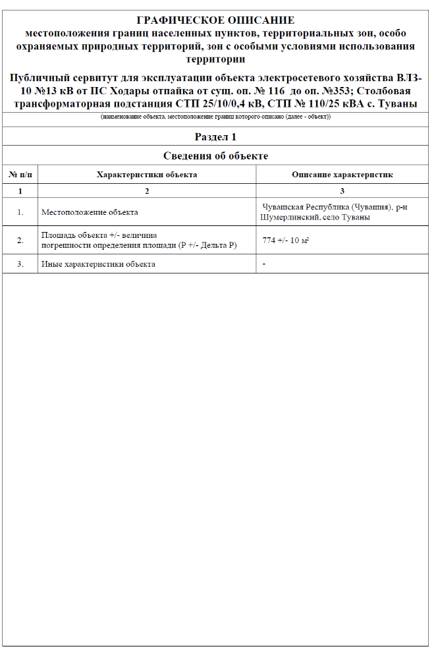
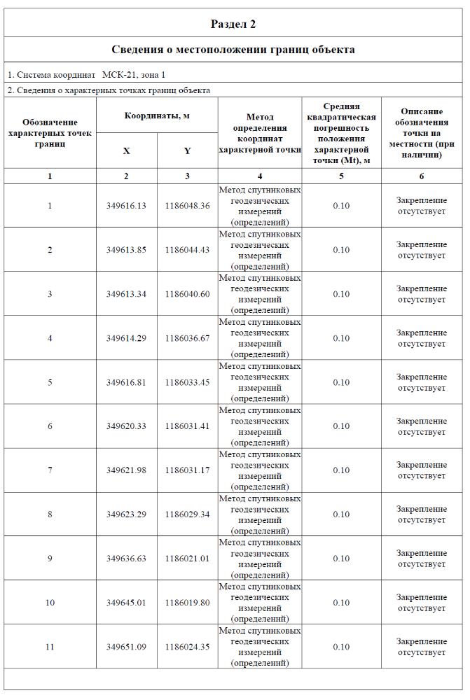
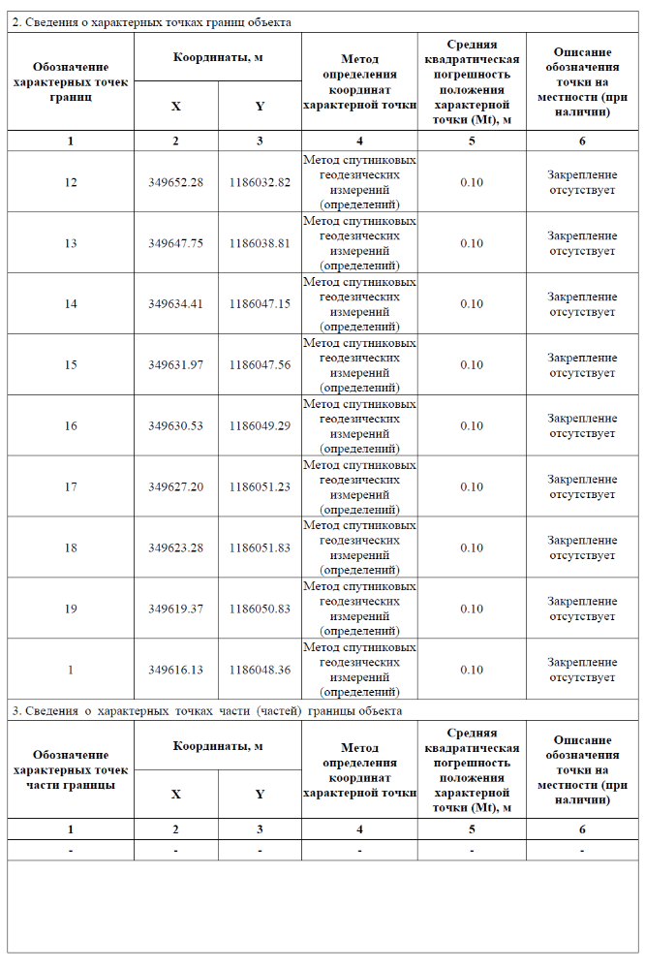
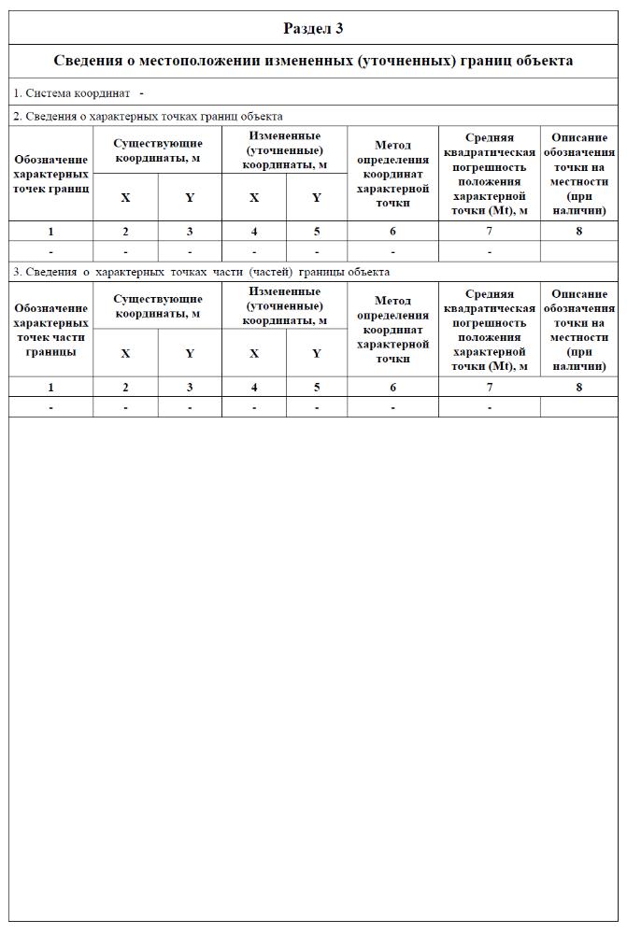
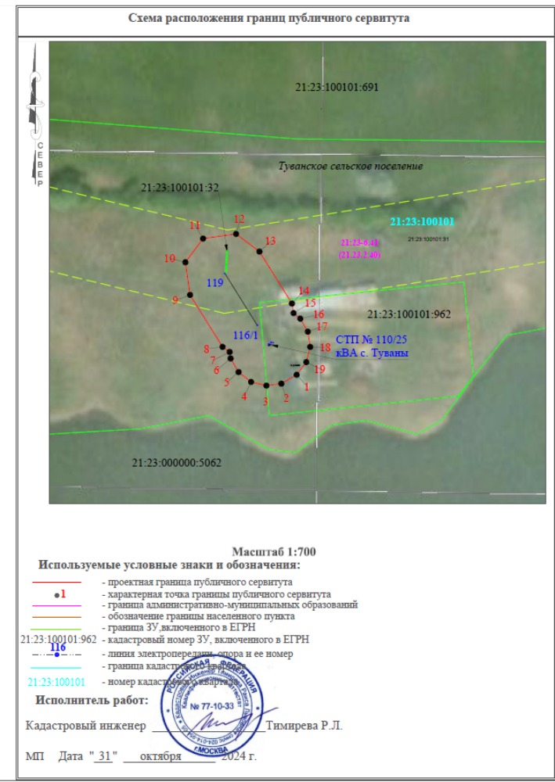

Периодическое печатное издание  Информационный бюллетень Шумерлинского Муниципального округа  Учредитель: Администрация Шумерлинского муниципального округа  Адрес издательства: Чувашская Республика, г. Шумерля, ул. Октябрьская, д. 20,  Телефоны редакции: 8(83536)2-34-45,  e-mail gshum@cap.ru | Распространяется бесплатно  Тираж 25 экз.  Электронная версия размещена на официальном сайте Шумерлинского муниципального округа  https://shumer-mo.cap.ru/

